重庆师范大学沙坪坝拟办证楼栋地形测绘询价函

2025年10月11日

一、**投标报价表**                            单位：元

|  |  |  |  |  |  |
| --- | --- | --- | --- | --- | --- |
| 序号 | 产品名称 | 数量 | 要求 | 包干限价  （元/证） | 报价  （元/证） |
| 1 | 沙坪坝拟办证楼栋地形测绘 | 1项 | 1.本项目为交钥匙工程。  2.学校不组织踏勘现场，投标人自行踏勘现场。  3.支付依据为满足沙坪坝区规资局要求的拟办证楼栋地形测绘材料为支付依据。  4.投标人的报价函需将沙坪坝校区拟办证楼栋在附件“沙坪坝校区现状示意图”上进行标注，并加盖单位公章。 | 160000 |  |
| 合计金额人民币（大写）：​ | | | | ​小写： 元 | |

**二、交货地点：重庆师范大学大学城校区综合办公楼124室。**

**三、质量保证承诺：** 满足沙坪坝区规资局要求的拟办证楼栋测绘要求  。

**四、售后服务承诺：**  测量成果满足《城市测量规范》CJJ/T 8、《城市地下管线探测技术规程》CJJ61、《地下管线探测技术规范》DB 50/T 771、《重庆市轨道交通控制保护区管理办法（试行）》（渝建发[2012]153号文发布）等  。

投标人名称（盖章）： 授权代表（签字）：

投标人地址： 办公电话或手机：

报价时间： 年 月 日

**询价须知：**

1、按照符合需求、质量和服务相等，以所有有效报价的最低价为中标价，若有两个以上的最低价，通过抽签方式确定中标人；**报价不得超过包干总限价**。

2、**询价采购函建议双面打印**，且内容须一致。

3、**供应商需提供营业执照复印件、法人身份证复印件、法定代表人授权委托书原件并加盖公章。**所报询价函应为原件，内容应填写完整无遗漏，否则视为无效。所有投标资料要求内容完整，信息清晰，联系方式清晰，加盖公章。投标文件外包装密封完好并加盖公章。

4、服务周期：合同签订后30个工作日内完成。

5、付款方式：满足沙坪坝区规资局要求的拟办证楼栋地形测绘材料。

6、验收方式：现场验收。

7、采购人名称：重庆师范大学 地址：重庆市高新区大学城中路37号

联系人：黄老师 电话：023-65910063

8、请于2025年10月16日上午10点到11点30分前将纸质《询价函》填写完整并密封后，投递至重庆师范大学大学城校区综合办公楼124室，联系人：黄老师。

9、**采购方式为一次性报价。**

填表说明：表格所有空白处一律不得涂改。

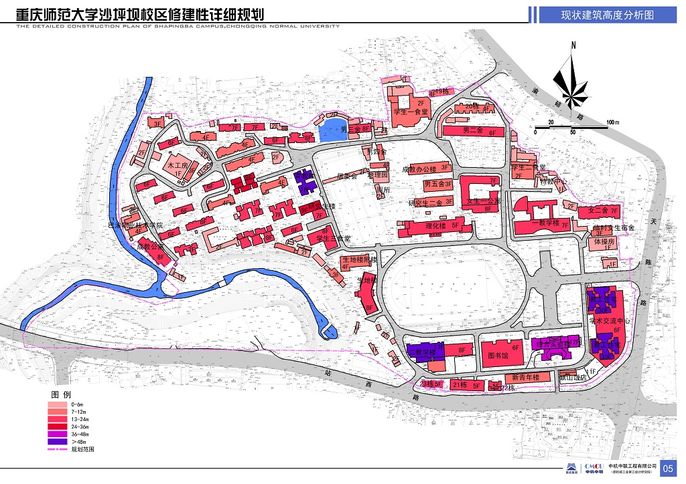附件